0引言
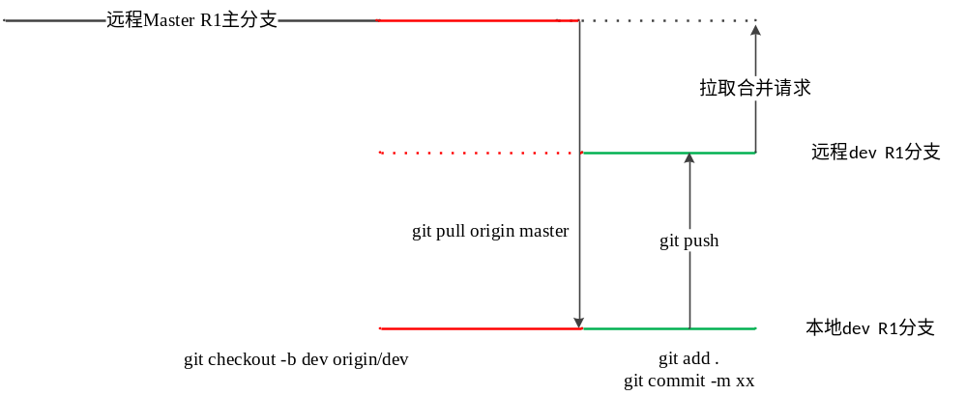
图1 代码分支流程图

1拉取远端代码
git clone http://10.127.6.215/fitstorportal/fs_portal_backend.git

git config --list //查看git配置
git config --global user.name liushi //配置本地代码提交author名称
git config --global user.email liushi@fiberhome.com

2新建本地分支/并关联远端分支
拉取远程分支，并创建本地分支，同时建立本地分支/远端分支关联关系
git checkout -b dev（本地分支名） origin/dev（远程分支名）

例如：
- 在gitlab远端新建名为：liushiV5R2远端分支
- git checkout -b liushiV5R2 origin/liushiV5R2

3拉取推送

3.1拉取
基本用法：git pull <远程主机名> <远程分支名>:<本地分支名>

例如：后面的冒号可以省略，git pull origin master
表示将远程origin主机的master分支拉取过来和本地的当前分支进行合并。

3.2提交推送
git add <文件名> #提交指定文件到暂存区
git add . #提交所有文件到暂存区

git commit -m “代码提交描述信息” #提交代码到本地当前分支
git push #推送代码到远端分支

基本用法：git push <远程主机名> <本地分支名>:<远程分支名>

4版本回退

4.1获取回退版本commit_id
git log #该命令显示从最近到最远的commit提交日志。
git log - -pretty=oneline #将只会显示提交的commit id号和对应的注释
git reflog #不但有版本提交历史（简要），还会显示分支切换操作历史

4.2版本本地回退
git reset commit_id //会保留后续，所有提交内容的修改记录
git reset --hard commit_id //--hard，丢弃后续的修改记录

git push -f //本地代码版本回退后，需强制推送本地分支代码，到远端分支

5 分支管理

5.1分支更名
git branch -m old_branch new_branch #更新本地分支old_branch，为新分支名new_branch
git push origin --delete old_branch #删除远程的old_branch分支
git push --set-upstream origin new_branch # Push the new branch, set local branch to track

5.2删除本地分支
git branch -d liushiV5R2

5.3删除远程分支
git push origin --delete liushiV5R2

6标签

6.1查看标签
git tag #查看所有标签名称
git show [tag_name] #查看标签的详细信息(包含commit的信息)
git tag -ln [tag_name] #显示标签名及其描述信息

注：后续每个版本，我都会打上Tag，方便版本回退，看历史版本提交的代码。

6.2切换标签
git checkout tag_name
但是，这时候 git 可能会提示你当前处于一个“detached HEAD" 状态。因为 tag 相当于是一个快照，是不能更改它的代码的。如果要在 tag 代码的基础上做修改，你需要一个分支：

git checkout -b branch_name tag_name
这样会从 tag 创建一个分支，然后就和普通的 git 操作一样了。

7常见命令
（1）git branch -a //查看所有分支
（2）git merge --abort // git pull origin master 拉取代码有冲突，丢弃拉取合并操作
（3）git push -f //强制推送本地分支代码，到远端分支
（4）git checkout <filename> #撤销本次文件修改
（5）git diff <filename> #查看本次文件修改内容

